附件3：作品装裱大小与格式要求
（注意：A4纸打印后裁边，贴于两张A3并列大小的黑色卡纸上）
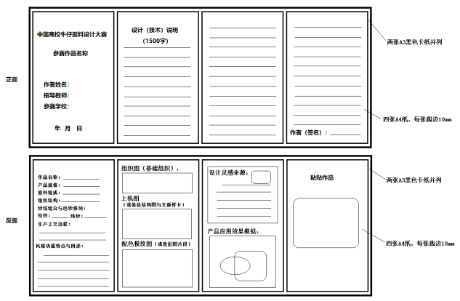
A4纸上打印内容的字体大小规定：
1.正第一页大标题“中国高校牛仔面料设计大赛”，黑体二号字，单倍行间距；
2.正反面各页所有冒号前的小标题，黑体三号字，单倍行间距；
3.各页的正文部分，四号字，带下划线，单倍行间距。

